Exercices

Exercice 1. Pour chacune des DF suivantes, cochez celles qui vous semblent correctes

- nom prénom
- titre_film année_sortie
- titre_film nom_acteur
- titre_film durée_film
- titre_film, année_sortie durée
- id_film id_acteur, id_realisateur, id_producteur, durée_film
- id_film nombre_entrées
- id_film, année nombre_entrées
- id_film, id_pays date_sortie
- id_acteur rôle
- id_acteur, id_film rôle
- id_acteur rang_rôle
- id_acteur, id_film rang_rôle
- ISBN titre, nb_pages, nom_auteur, id_auteur
- ISBN, id_parution date_parution, nb_pages

Exercice 2. Les informations suivantes relatives à l'épidémie du COVID-19 ont été recueillies :
- code_département (CD)
- nombre_patients_hospitalisés (NPH)
- nombre_personnes_réanimation_soins_intensifs (NPRSI)
- nombre_personnes_soins_de_suite_réadaptation_longue_durée (NPSSRLD)
- date (D)
- nombre_personnes_hospitalisation_conventionnelle (NPHC)
- nombre_personnes hospitalisation_autre type_service (NPHATS)
- nombre_cumulé_personnes_retournées_domicile (NCPRD)
- sexe_patient (SP)
- nombre_cumulé_personnes_décédées (NCPD)
- tranche_âge (TA)

Donner la liste des DF que vous identifiez.

Exercice 3. L'enquête annuelle "Besoins en Main-d'Œuvre" (BMO) est, depuis plusieurs années, un élément essentiel de connaissance du marché du travail. Chaque année, Pôle emploi adresse un questionnaire à 1,9 million d’établissements afin de connaître leurs besoins en recrutement par secteur d’activité et par bassin d’emploi. Cette enquête permet entre autre :
- d’anticiper les difficultés de recrutement;
- d’améliorer l’orientation des demandeurs d’emploi vers des formations ou des métiers en adéquation avec les besoins du marché du travail;
- d’informer les demandeurs d’emploi sur l’évolution de leur marché du travail et les métiers porteurs.
On donne ci-dessous un extrait de l’enquête de 2021, ainsi que la description des variables :
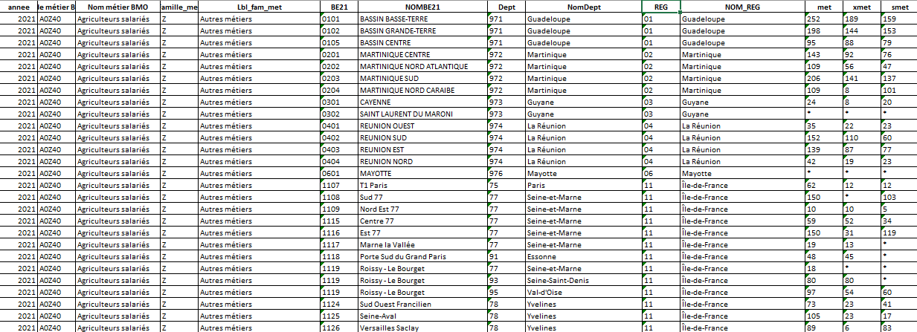
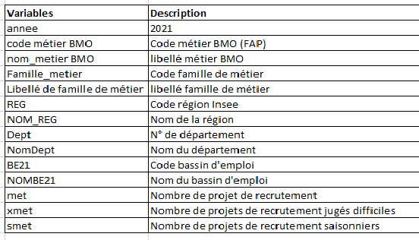

Lister l’ensemble des dépendances fonctionnelles.

Exercice 4. Un restaurant a deux serveuses et trois cuisiniers. Lorsqu'une serveuse reçoit une commande des clients, elle la communique aux cuisiniers et un des cuisiniers prépare la commande. Le restaurant veut retracer quel cuisinier a préparé quelle commande reçue par quelle serveuse. De plus, le restaurant veut estimer le temps moyen d’embauche des salariés, et connaître les pics de fréquentation.
  - Lister tous les unités d’information identifiées dans l’énoncé
  - Lister l’ensemble des DF
Exercice 5. On considère la relation R(A, B, C, D, E, F) sur laquelle sont définies les dépendances fonctionnelles suivantes :
A, B C
D C
D E
C, E F
E A
Compléter les cases vides du tableau suivant :
A | B | C | D | E | F
 | 1 |  | 110 |  | 54
x | 2 | j | 100 | n | 52
w | 1 | i | 110 | m
 | 2 |  | 100 |  | 52

Exercice 6.
Un employé est identifié par un numéro (EMPNO). Il est décrit par un nom (ENAME), une date d’embauche (DATEEMB), un salaire (SAL) et une commission (COMM).
Un département est identifié par un numéro (DEPTNO). Il est décrit par un nom (DNAME) et une localisation (LOC).
Un employé a un et un seul manager (MGR).
Un employé peut avoir plusieurs jobs (JOB), mais un seul par département.
Pour chacune des DF listée ci-dessous, dire si c’est bien une DF, et si elle est élémentaire.
JOB → ENAME
EMPNO, DNAME → JOB
ENAME → JOB
DEPTNO → MGR
EMPNO, DEPTNO → JOB
DEPTNO → DNAME
EMPNO, DNAME → MGR
EMPNO, DEPTNO → LOC
EMPNO, DEPTNO SAL
EMPNO, DEPTNO, JOB COMM
SAL COMM
EMPNO, MGR, JOB DATEEMB

Donner la liste de toutes les DF élémentaires de cet univers.
Exercice 7. Soit la relation R(A, B, C) avec l’extension suivante :
A | B | C
a1 | b1 | c1
a2 | b1 | c2
a2 | b2 | c3
a1 | b2 | c2
a2 | b3 | c3
a1 | b3 | c3

Quelle est la clé primaire de la relation R ?

Exercice 8. Un institut a constitué un tableau contenant des données statistiques sur une épidémie qui s’est répandue dans tous les pays. Ce tableau est constitué de quatre colonnes représentant :
- le nom d’un pays
- le numéro d’un jour (de 1 à 365)
- le nombre de cas confirmés
- le nombre de décès
Voici quatre lignes extraites du tableau :
Pays | Jour | Cas | Décès
France | 83 | 1195 | 186
Allemagne | 87 | 966 | 53
Suisse | 95 | 228 | 17
France | 108 | 2866 | 441

Expliquer quelle peut être une clé primaire
Exercice 9. Soient les données d’un aéroport. On sait que le numéro de vol identifie de manière unique un vol dans le monde. De même, on sait qu’il n’y a qu’un seul avion d’une compagnie qui part dans un créneau horaire d’une heure chaque jour. Une compagnie de vol dispose potentiellement de plusieurs avions du même modèle.
Relation Vol :
numéro | compagnie | avion | départ | arrivée | date | heure
AF3245 | Air France | 747 | Paris | Oufan Bator | 01-08-2002 | 12:03:00
AF6767 | Air France | A320 | Paris | Toulouse | 30-07-2002 | 16:04:00
KLM234 | KLM | 727 | Paris | Amsterdam | 31-07-2002 | 06:32:00

Parmi les propositions suivantes, lesquelles sont des clés pour cette relation ?
numéro
(compagnie, avion)
(compagnie, date, heure)
(compagnie, départ, arrivée, date)
(numéro, compagnie, avion, départ, arrivée, date, heure)
Exercice 10. Une banque désire posséder un SGBD pour suivre ses clients. Elle désire ainsi stocker les coordonnées de chaque client (nom, prénom adresse), et les comptes dont elle dispose ainsi que leur solde (sachant par ailleurs que certains comptes ont plusieurs bénéficiaires). On stockera également les opérations relatives à ces comptes (retrait et dépôt, avec leur date et le montant).
- Lister tous les unités d’information identifiées dans l’énoncé
- Lister les DF
- Proposer un modèle Entités/Associations

Exercice 11. Une compagnie d'assurance désire informatiser la gestion des contrats auto selon les règles de gestion suivantes :
- Un client peut assurer plusieurs voitures auprès de la compagnie. Chaque voiture est assurée par un seul contrat. Un contrat assure une seule voiture.
- En ce qui concerne un client, la compagnie désire connaître son nom, prénom, adresse complète, numéro de téléphone ainsi qu'un numéro de compte bancaire avec indication de la banque.
- Chaque contrat contient un numéro de contrat unique, la prime annuelle à payer, la date de paiement annuel, la marque de la voiture, le modèle de la voiture, le numéro d'immatriculation de la voiture, la valeur de la voiture et la date d'acquisition de la voiture.
- Lister tous les unités d’information identifiées dans l’énoncé
- Lister les DF
- Proposer un modèle Entités/Associations

Exercice 12. L'Entreprise Vendetout voudrait créer une base de données relationnelle pour automatiser la gestion de ses ventes et de ses approvisionnements. Elle gère d'une part des informations sur les commandes des clients, et d'autre part les produits en stock avec leurs fournisseurs. Les informations à garder sont :
- pour un client, un numéro unique, un nom ou raison sociale, le solde client et les adresses possibles de livraison.
- pour chaque commande de client, un numéro unique, la date de commande, l'adresse de livraison et les produits commandés avec la quantité éventuelle.
- pour un produit, on a un numéro unique, un nom, la quantité actuelle en stock, le seuil minimum, la liste des fournisseurs avec le prix correspondant.
- Les fournisseurs sont décrits quant à eux, par un numéro unique, un nom et une adresse.
- Lister tous les unités d’information identifiées dans l’énoncé
- Lister les DF
- Proposer un modèle Entités/Associations

Exercice 13. Un fabricant de meubles souhaite informatiser les modes de conception de différents meubles.
La fabrication d'un meuble nécessite divers matériaux. On aura par exemple besoin de 20 vis cruciformes 2Ox45 et de deux panneaux de 1xO,5 m ou de contre-plaqué 3 mm. Chaque matériau est identifié par son nom (bois, vis, clou, etc.), sa matière (chêne, contre-plaqué, métal, laiton, plastique, etc.) et ses caractéristiques éventuelles (épaisseur pour du bois, dimensions et type pour une vis, etc.). Chaque matériau peut être acquis auprès de différents fournisseurs (à des prix différents évidemment), mais, pour un meuble donné, il n’y aura qu’un seul fournisseur par matériau, pour un prix négocié pour ce meuble. Les fournisseurs sont décrits par les propriétés habituelles. Bien entendu, il faut connaitre l'unité de tarification de chaque matériau (le bois est tarifé au M2 ou au mètre selon sa nature -panneau ou baguette-, la quincaillerie au kilo, etc.). L'unité dépend du matériau.
Il faut également gérer les différentes étapes de conception du meuble dans l'ordre (1ère étape, 2ème étape, etc.). On devra connaître pour chaque étape : sa durée ; les matériaux du meuble qui sont concernés (par exemple : les deux panneaux de bois 1xO,5 m ni et 5 vis cruciformes 2Ox45) ; les outils nécessaires, et ce qu'il faut faire !
Exercice 14.
Soit la relation suivante :
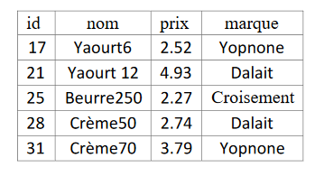
Compléter les informations suivantes :
Nom de la relation : ………………………………………………………………………………
Nombre de champs : ………………………………………………………………………………
Nombre de tuples : ………………………………………………………………………………
Nombre d’enregistrements : ………………………………………………………………………………
Schéma de la relation : ………………………………………………………………………………
Nombre de relations : ………………………………………………………………………………
Nombre d’attributs : ………………………………………………………………………………
Nombre de bases de données : ………………………………………………………………………………

Exercice 15. Traduire le MEA ci-après en modèle relationnel

Exercice 16. Soit une base de données permettant de gérer les chanteurs
préférés des françaises et des français :
CHANTEUR(id_chanteur, nom, prénom, date_naissance, nationalité)
PERSONNE(id_personne, nom, prénom, sexe)
PREFERER(id_chanteur, id_personne)

- Rétro-concevez le MCD qui aurait permis d'arriver directement à ce modèle relationnel.
On rajoute les relations suivantes à cette base de données :
CHANSON(id_chanson, titre, durée, année)
CHANTER(id_chanteur, id_chanson)
ALBUM(id_album, titre, année_sortie)
CONTENIR (id_album, id_chanson)

- Compléter le modèle relationnel obtenu précédemment.

Exercice 17. Gendarmes et Voleurs
Pour lutter efficacement contre le grand banditisme, la police décide de rassembler les informations qu'elle a recueillies au cours du temps. On veut pouvoir obtenir entre autres, les listes ou les renseignements suivants :
- numéros et noms des bandits qui ont participé à un casse donné
- nom et matricule du commissaire qui est chargé de l'enquête sur un casse donné (une enquête est confiée à un seul commissaire à la fois – ce commissaire peut changer dans le temps)
- numéros et noms des bandits arrêtés par un commissaire donné ainsi que la date de l’arrestation
- codes, désignations, dates, villes et types de casses auxquels a participé un bandit donné
- séjours en prison d'un bandit donné, avec nom de la prison, date de début et fin de séjour. On remarque que la date de fin de séjour est inconnue si le bandit est en prison, connue s'il a été libéré ou s'est évadé.
- Bandits amis d'un bandit donné
- Rôles du bandit dans tout casse auquel il a participé (cerveau, guetteur, complice, ...)

- Lister les unités d’information
- Proposer un modèle Entités / Associations
- Traduire ce modèle en schéma relationnel
- Exprimer en SQL :
  - Quels sont les bandits qui ont purgé toutes leurs peines de prison
  - Quels sont les bandits qui n’ont jamais été arrêtés
  - Combien y-a-t-il de bandits récidivistes

Exercice 18. Une entreprise gère le personnel. Elle emploie des salariés et des intérimaires. On mémorisera les informations suivantes pour tous les individus qui travaillent dans l’entreprise : matricule, nom, prénom.
Pour tous les individus, on remboursera forfaitairement les frais de déplacements domicile-travail. Pour cela, il faut mémoriser le montant forfaitaire lié à chaque code postal correspondant au domicile des individus. On mémorisera pour les salariés le nombre d’enfants ainsi que le salaire mensuel. Pour les intérimaires, on mémorisera le tarif journalier et la société d’intérim (nom, adresse, tel, correspondant).
  - Lister les unités d’information
  - Lister les DF
  - Faire le modèle conceptuel
  - Donner le schéma relationnel
Exercice 19. L'axiome de pseudo transitivité nous dit que si X→Y et YW→Z, alors XW→Z. Démontrer cet axiome à l'aide des autres axiomes d'Armstrong.

Exercice 20. Soit R(A,B,C,D,E,G,H), F = { AB→ C ; B→ D ; CD→ E ; CE→ GH ; G→ A }. En utilisant les axiomes d’Armstrong, montrer que l’on peut déduire de cet ensemble :
1. AB→E
2. BG→C
3. AB→G

